8. Сочетание статистических и детерминистических методов прогнозирования устойчивой радиосвязи в городе

Наряду со статистическими используются и детерминистические подходы к определению поля в городских условиях. Цель подобных подходов – снижение величины дисперсии прогнозируемых величин путем более точного учета конкретных трасс, в том числе планировки района. Очевидно, что полностью детерминистический метод расчета поля неосуществим не только из-за очень большого объема вычислений, но из-за невозможности, даже в приближении физической оптики или геометрической теории дифракции, априорно задать с достаточной точностью некоторые эквивалентные коэффициенты отражения от всех встречающихся в городской застройке типов зданий с учетом неоднородности поверхности стен и сложной конфигурации.
Тем не менее, в ряде случаев [56] удается детерминистически получить вполне удовлетворительные результаты применительно к микросотовым системам, когда ограничиваются расчетом поля в районах, непосредственно примыкающих к базовой станции. Этому, в частности, способствует предварительно проведенное специальное исследование зависимости коэффициента отражения от высоты выступов на стенах зданий в исследуемом районе.
Попытки применить детерминистический подход для расчета поля на больших территориях связаны с рядом дополнительных ограничений. В некоторых работах здания рассматриваются как идеальные отражатели; отраженное поле рассчитывается по формулам, справедливым лишь для дальней зоны, хотя точки, находящиеся в ближней зоне и в зоне Френеля, представляют не меньший (если не больший) интерес; игнорируется поле, переизлучаемое затеняющими объектами в направлении от источника. Для уменьшения объема вычислений город разбивается на отдельные районы. При расчете поля в пределах каждого района учитываются только его параметры застройки, что приводит к погрешностям, влияющим не только на абсолютный уровень поля, но и на конфигурацию теневых зон. Интерференционные явления, по сути не рассматриваются; в районе интерференции дается оценка интенсивности только одного из переотраженных лучей, что в конечном счете противоречит самой идее детермиинистического подхода.
Поэтому при больших размерах обслуживаемой территории в тех областях, где средний уровень сигнала от базовой станции сравним с порогом срабатывания мобильного приемного устройства, наиболее целесообразным представляется сочетание статистических и детерминистических подходов [56].
Суть подхода заключается в следующем. Как показано выше, при достаточно высоко поднятой антенне базовой станции среднее угловое распределение интенсивности излучения, приходящего к подвижному пункту, антенна которого расположена значительно ниже крыш окружающих зданий, описывается формулой (7.68), где угол $ϕ$ отсчитывается от прямой, соединяющей станции, т. е. соответствует по форме кардиоиде, имеющей максимум в направлении, противоположном базовой станции. Выражение (7.68) справедливо при достаточном удалении точки наблюдения от базовой станции, однако. чем больше плотность застройки, тем увереннее можно пользоваться (7.68) даже при приближении к базовой станции.
Логично предположить, что «изъятие» зданий, расположенных непосредственно вблизи точки наблюдения, существенно не изменит вида функции $W(ϕ)$, описывающей среднее угловое распределение. Тогда положение локальных теневых зон можно найти, решая задачу на этой «изъятой» группе зданий (с учетом отражения от земли) при облучении их указанным выше угловым спектром волн. При этом, учитывая, что точки наблюдения расположены в ближней зоне препятствий, достаточно использовать геометрооптическое приближение и определять зону тени как совокупность точек, где отсутствует поле при облучении с любого направления указанного выше углового спектра волн.
Другими словами, суть подхода сводится к следующему: влияние всего дальнего окружения оценивается статистическим, а влияние ближних препятствий, определяющих зоны тени – детерминистическим методом, основанным на приближении геометрической оптики. Подобный подход позволяет существенно уменьшить ошибки расчета, свойственные чисто детерминистическим подходам, когда при расчете теневых зон учитываются только здания данного небольшого района. Указанные ошибки особенно велики для низко расположенных точек наблюдения вдали от базовой станции. Объясняется это тем, что, как указано выше, для низко расположенных точек резко возрастает вероятность прихода волн с направления, противоположного направлению на базовую станцию, и близких к нему, но именно эти отражения обычно и игнорируются.
При расчете по этому алгоритму считаются существенными только зоны тени, линейные размеры которых превышают интервал усреднения порядка 20 м. Отметим, что абсолютный уровень поля в области тени зависит от таких факторов, как просачивание части энергии падающей волны через здание, тонкие дифракционные эффекты и т. д. Теневые зоны, определяемые без учета этих эффектов, следует характеризовать только как потенциально опасные.
С учетом сформулированных выше условий авторами [56] была разработана вычислительная программа со следующими входными данными: Координаты базовой станции, высоты антенн обеих станций, мощность передатчиков, рабочая частота, геометрия и расположение исследуемого района, параметры зданий, окружающих район.
Результаты расчета теневых зон в районе с застройкой замкнутого типа указанным методом показаны на рис.8.1, 8.2, 8.3 [56]. Здесь теневые зоны, где принимаемая мощность меньше порогового значения, показаны черным цветом, стрелками на рисунках указаны направления от базовой станции.
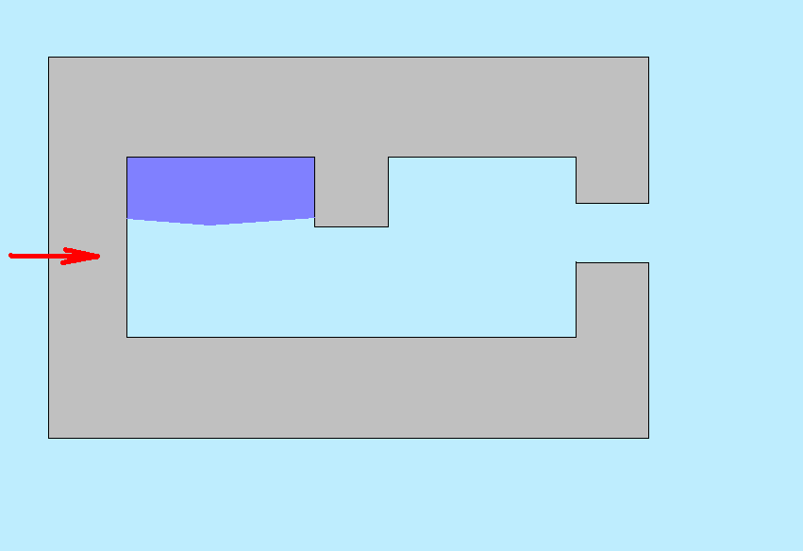
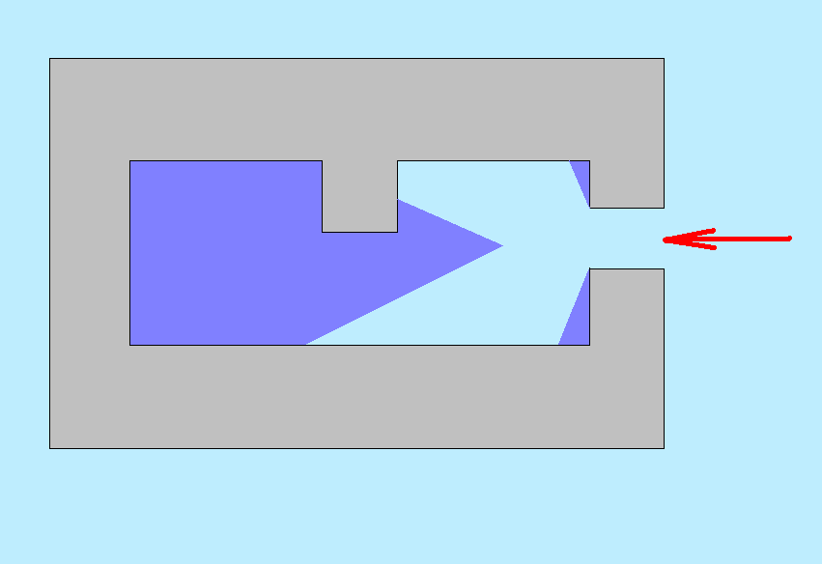

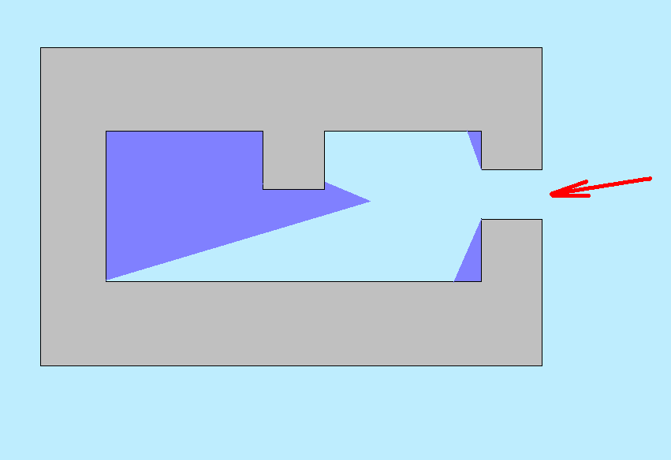
Заключение
Из вышеизложенного можно сделать вывод о том, что, хотя построение теоретической статистической модели распространения УКВ в городе является весьма сложной задачей, ее решение вполне реально и представляет большую ценность для прогнозирования устойчивой беспроводной связи между подвижными объектами.

